МУНИЦИПАЛЬНОЕ БЮДЖЕТНОЕ УЧРЕЖДЕНИЕ
«МЕЖПОСЕЛЕНЧЕСКАЯ ЦЕНТРАЛЬНАЯ БИБЛИОТЕКА
СЛЮДЯНСКОГО РАЙОНА» Тел. (839544) 51-6-37, 51-8-48

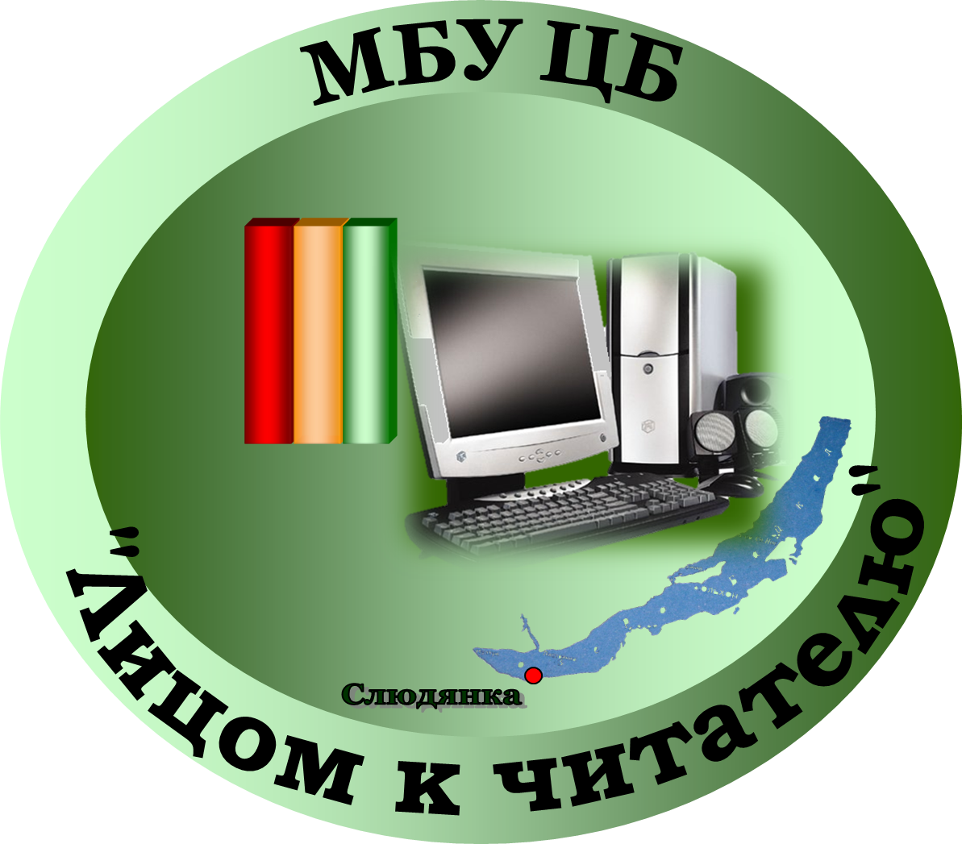
12+
К 700-летию преподобного
Сергия Радонежского
(Рекомендательный аннотированный список литературы)

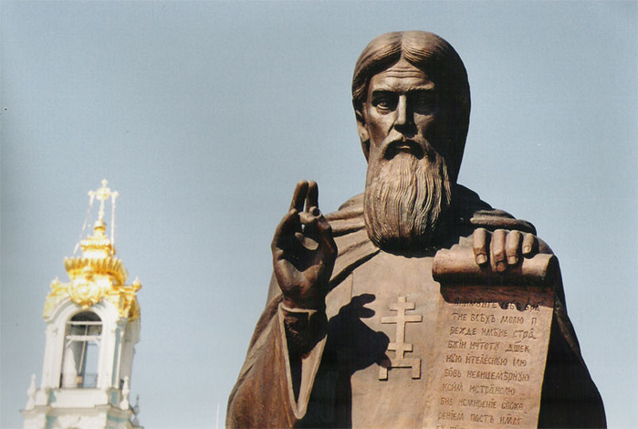

Слюдянка,
октябрь, 2014

Издательство: МБУ ЦБ Слюдянского района

Разработка и компьютерная верстка: главный библиограф информационно-библиографической и эколого-краеведческой работы Карабанова М.Ю.

К 700-летию Преподобного Сергия Радонежского / Карабанова М.Ю.– Слюдянка: Центральная библиотека Слюдянского района, 2014. – 6 с.

Муниципальное бюджетное учреждение
«Межпоселенческая центральная библиотека
Слюдянского района»
665904, Иркутская область,
г. Слюдянка, ул. Ленина, 83 «Б»
Тел. / факс 8 (39544) 51-8-48, 51-6-37
mukcb06@rambler.ru
http://mcbcb.ucoz.com/.

От составителя

Сергий Радонежский (в миру Варфоломей) - святой, преподобный, величайший подвижник земли русской, преобразователь монашества в Северной Руси. Происходил из знатного рода; родители его, Кирилл и Мария, принадлежали к ростовским боярам и жили в своём поместье недалеко от Ростова, где и родился Сергий в 1314 году. Сначала обучение его грамоте шло весьма неуспешно, но потом, благодаря терпению и труду, он успел ознакомиться со Священным писанием и пристрастился к церкви и иноческому житию. Около 1330 года родители Сергия, доведённые до нищеты, должны были покинуть Ростов и поселились в городе Радонеже (54 версты от Москвы). После их смерти Сергий отправился в Хотьково - Покровский монастырь, где иночествовал его старший брат, Стефан. Стремясь к "строжайшему монашеству", к пустынножитию, он оставался здесь недолго и, убедив Стефана, вместе с ним основал пустынь на берегу реки Кончуры, посреди глухого Радонежского бора, где и построил (около 1335 года) небольшую деревянную церковь во имя Святой Троицы, на месте которой стоит теперь соборный храм также во имя Святой Троицы. Вскоре Стефан покинул его; оставшись один, Сергий принял в 1337 году иночество. Года через два или три к нему стали стекаться иноки; образовалась обитель, и Сергий был её вторым игуменом (первый - Митрофан) и пресвитером (с 1354 года), подававшим всем пример своим смирением и трудолюбием.
Постепенно слава его росла: в обитель стали обращаться все, начиная от крестьян и кончая князьями; многие селились по соседству с ней, жертвовали ей своё имущество. Сначала терпевшая во всём необходимом крайнюю нужду, пустынь обратилась в богатый монастырь. Слава Сергия дошла даже до Царьграда: патриарх константинопольский Филофей прислал ему с особым посольством крест, параманд, схиму и грамоту, в которой восхвалял его за добродетельное житие и давал совет ввести в монастыре строгое общинножитие. По этому совету и с благословения митрополита Алексея, Сергий ввёл в монастыре общинножительный устав, принятый потом во многих русских монастырях. Высоко уважавший радонежского игумена митрополит Алексей перед смертью уговаривал его быть ему преемником, но Сергий решительно отказался.
По словам одного современника, Сергий "тихими и кроткими словами" мог действовать на самые загрубелые и ожесточённые сердца; очень часто примирял враждующих между собой князей, уговаривая их подчиняться великому князю московскому (например, ростовского князя - в 1356 году, нижегородского - в 1365 году, рязанского Олега и других), благодаря чему ко времени Куликовской битвы почти все русские князья признали главенство Дмитрия Иоанновича. Отправляясь на эту битву, последний, в сопровождении князей, бояр и воевод, поехал к Сергию, чтобы помолиться с ним и получил от него благословение. Благословляя его, Сергий предрёк ему победу и спасение от смерти и отпустил в поход двух своих иноков, Пересвета и Ослябю. Приблизившись к Дону, Димитрий Иоаннович колебался, переходить ли ему реку или нет, и только по получении от Сергия ободрительной грамоты, увещевавшей его как можно скорее напасть на татар, приступил к решительным действиям. После Куликовской битвы великий князь стал относиться ещё с большим благоговением к радонежскому игумену и пригласил его в 1389 году скрепить духовное завещание, узаконивавшее новый порядок престолонаследия от отца к старшему сыну. В 1392 году, 25 сентября, Сергий скончался, а через 30 лет были обретены нетленными его мощи и одежды; в 1452 году он был причислен к лику святых. Кроме Троице-Сергиева монастыря, Сергий основал ещё несколько обителей (Благовещенскую и другие), а его ученики учредили до 40 монастырей, преимущественно в Северной Руси

Указатель авторов и названий
- Великий заступник Земли Русской. Сборник материалов, повещённых 690-летию со дня рождения Сергия Радонежского / Сост. Д.В. Привалихина. - Иркутск, 2004. - №4. – 59 с.
- Двуреченский О. «Броня» крепка / О. Двуреченский // Родина. – 2005 . - №12. - С. 65-68.
- Игумен земли русской // Честь Отечества. - 2013. - № 5-6. - С. 32-34.
- К 700-летию Преподобного Сергия Радонежского / Святейший Патриарх Московский и всея Руси Кирилл // Честь Отечества. – 2014. - № 3-4. - С. 23.
- Котомкин Н. Путь русского святого / Н. Котомкин // Загадки истории. - 2014. - №31. - С. 32-33.
- Мильков В. Наставник русской земли / В. Мильков // Родина. - 2014. - №5. - С. 42-46.
- Преподобный Сергий Радонежский // Доброе слово. - 2014.- №17. - С. 19-20.
- Трубецкой Е. Иконы России /Е. Трубецкой и др. - М., 2008. - 156 - 157 с.
- Селезнев Ю. Без правды боярской царь Бога прогневает / Ю. Селезнев // Родина. - 2014. - №5. - С. 22-32.
- Соколов Р. Сила власти митрополита Алексея и «мягкая сила» Игумена Сергия / Р. Соколов // Родина. - 2014. - № 5. - С. 47-53.
- Федорец А. Образ Серия Радонежского в живописи Михаила Васильевича Нестерова / А. Федорец // Наш современник. - 2012. - №5.- С. 274-281.

Святейший Патриарх Московский и всея Руси Кирилл:

«Господь даровал нам этого великого угодника Божия, чтобы молились ему, каждый о своем. Но все вместе, как Церковь, мы должны молиться о нашем общем Отечестве, об исторической Руси, чтобы никакие перипетии, искушения и соблазны не разорвали единое тело Святой Руси, чтобы сохранялась единая Церковь, чтобы благодать Божия всегда была с нами, чтобы наш народ никогда больше не отступал от веры, чтобы память о святом Сергии Радонежском помогала и нам, людям XXI века, преодолевать трудности и соблазны мира сего, как помогала она современникам Преподобного совершать великие подвиги».

